核间和FPGA数据收发接口使用说明

1. 接口源代码位于工程的driver-interface目录下：

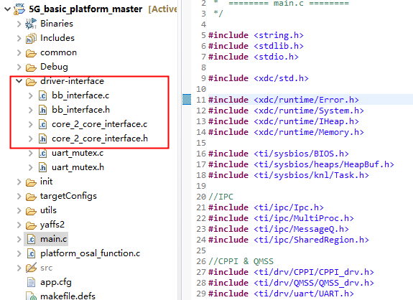

1. 接口使用说明

核间数据收发接口使用多核导航模块，所以使用前必须初始化该模块，与FPGA通信接口使用SRIO模块，使用前必须初始化SRIO模块且与FPGA端SRIO建立起正常的链路。

核间收数据接口：

Int **getDataFromCoreN**(Int core_num, Void *buf, uint32_t *len, Int isBlock)

参数1：需要接受来自核几数据的的核号，不能与自身相同，即不能自己发给自己，范围0—7

参数2：接收数据缓冲区的地址

参数3：接收数据的长度

参数4：是否阻塞接收

返回值：正常：0，异常：其他

核间发数据接口：

Int **sendDataToCoreN**(Int core_id, Void *buf, uint32_t len);

参数1：目的核号，不能与自身相同

参数2：待发送数据的地址

参数3：待发送数据的长度

与FPGA通信接口：

发数据给FPGA：

Int **sendDataToBb**(Int bbfpgaNo, Void *buf, Int len);

参数1：目的FPGA号，可选则BB_FPGA_NO_0或BB_FPGA_NO_1

参数2：待发送数据地址

参数3：数据长度

从FPGA收数据：

Int **getBbData**(Int bbfpgaNo, Void *buf, uint32_t *len);

参数1：获取哪个FPGA的数据，可选则BB_FPGA_NO_0或BB_FPGA_NO_1

参数2：接收数据的地址

参数3：接收数据的长度